灰色服务自动化测试脚本使用方法

1. 环境准备
2. 基本操作

End. 参考文档

1. 环境准备

本测试脚本使用python，vscode（IDE），weditor，夜神模拟器7.x版本，cmd，uiautomator2

1. 首先，参考https://www.cnblogs.com/du-hong/p/10944333.html安装好JDK的安装；注意，JDK的安装应该在https://www.oracle.com/java/technologies/downloads/ 网站下载，将网页下拉，找到如下图-1.1所示的位置进行下载。

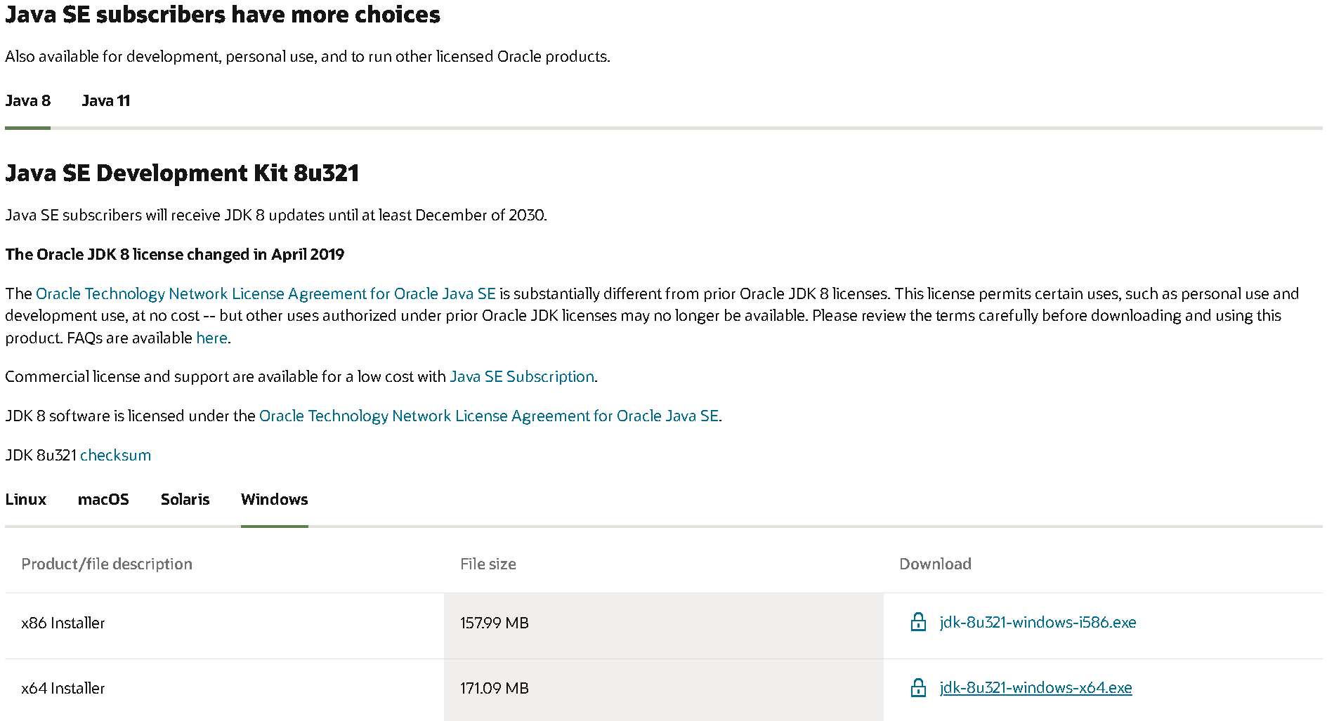

图-1.1

安装完成JDK后，其内部自带JAVA8的JRE，无需再单独下载；而后根据博客的指导，配置好环境变量即可。最后在cmd中输入java -version 和javac，如果能够显示版本号和帮助信息则证明JDK安装配置正确。

1. 登录http://tools.android-studio.org/index.php/sdk/ 网址，下载windows分支下的[android-sdk_r24.4.1-windows.zip](http://dl.google.com/android/android-sdk_r24.4.1-windows.zip) 并解压到单独的文件夹。通过该步骤，我们可以获取到Android-SDK，这是测试开发安卓相关的必备环境框架。解压后首先打开Android SDK manager，并安装Tools下的前三个，分别是Android SDK Tools, Android SDK Platform-tools, Android SDK Build-tools。然后根据所用的模拟器的安卓版本，安装对应的SDK，如图-1.2所示。

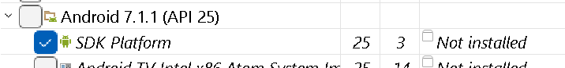

图-1.2

最后将Extras文件夹下所有的全部安装。注意，Android Auto Desktop head unit已经过期，无法正常下载是正常现象，后续不会用到，可以不选择安装。

参考https://www.cnblogs.com/du-hong/p/10944333.html 配置好android-sdk环境变量

1. 安装夜神模拟器，使用*\android-SDK\platform-tools中的adb.exe替换掉夜神模拟器安装目录*\Nox\bin下的adb.exe和nox_adb.exe (删除Nox下的两个adb，并将SDK目录下的adb复制两份过来，对应重命名即可）。打开夜神模拟器，打开cmd输入adb connect 127.0.0.1:62001;然后输入adb devices可看到当前已连接设备，如图-1.3所示。

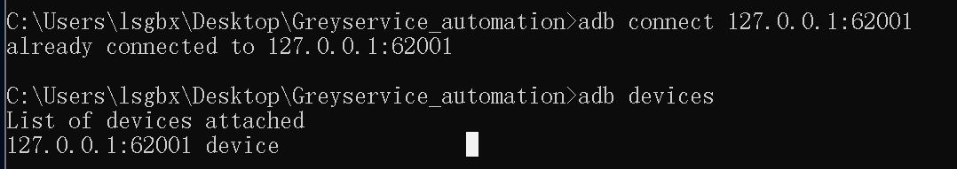

图-1.3

1. Puthon的下载与安装。登录https://www.python.org/downloads/下载站，下载当前最新的python（此刻是3.10.2），并进行安装。推荐的安装目录建议指定为

D:\software\Python\Python3.10.2 ，以用于区分不同版本号的python应用程序。安装完成后检查安装目录\Scrips下是否有pip.exe，无需检查easy_install.exe，后者已经停止更新。同样的，将安装Python的目录和Scrips目录添加到环境变量path下（eg： D:\software\Python\Python3.10.2 和D:\software\Python\Python3.10.2\Scrips添加进path）。安装完成后，打开cmd，输入python，若返回版本号则安装正确。此时cmd每一行显示>>>，代表此时是python运行环境，可以使用python语句。

1. Node.JS的下载与安装。登录https://nodejs.org/en/ ，下载安装最新的版本，和常规的软件一样安装即可安装完成后打开cmd，输入如图-1.4的命令进行检验，得到版本号和帮助文档回显，则表示安装配置正常。

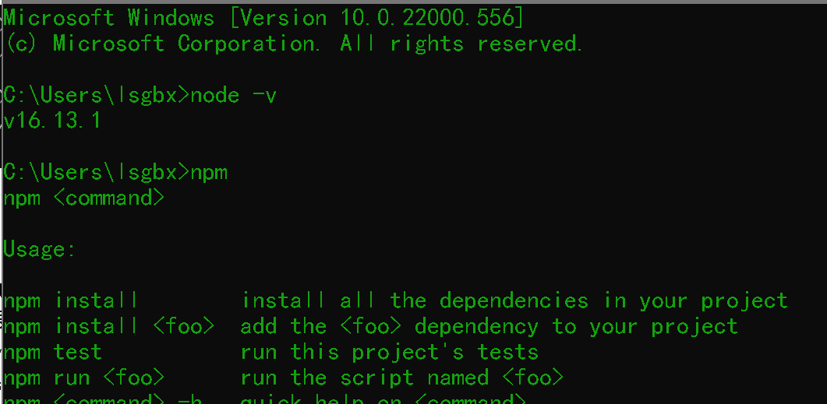

图-1.4

1. 一般不需要的步骤。安装.net framework4.5，因为现在的win10出厂版本即比这个高，向下兼容，所以一般此步会提示：您的电脑已存在更新的版本，无需进行安装
2. 打开夜神模拟器，打开设置拉倒最下面点击关于平板电脑，再次拉到最下面连续点击版本号，直到提示开发者模式已开启。返回上一级，找到开发者选项，打开USB调试，如果有USB安装也要一并打开。
3. Cmd中Adb与模拟器成功连接后，输入如下命令：（每次一行）

pip install -U uiautomator2

import uiautomator2 as u2

d = u2.connect() # connect to device

print(d.info)

顺利的话，在最后一行执行完毕后，手机上会安装好ATX的app，和一个不显示图标的com.github.uiautomator.test app。点击ATX打开软件，并点击点击启动UIAUTOMATOR后，会显示：ATX：Uiautomator started。此时模拟器端的环境就已经准备完毕。

1. 打开cmd，输入： pip install -U weditor ，并输入weditor。稍等一会则会在网页端打开一个页面，如图-1.5所示。（推荐使用Chrome或firefox）

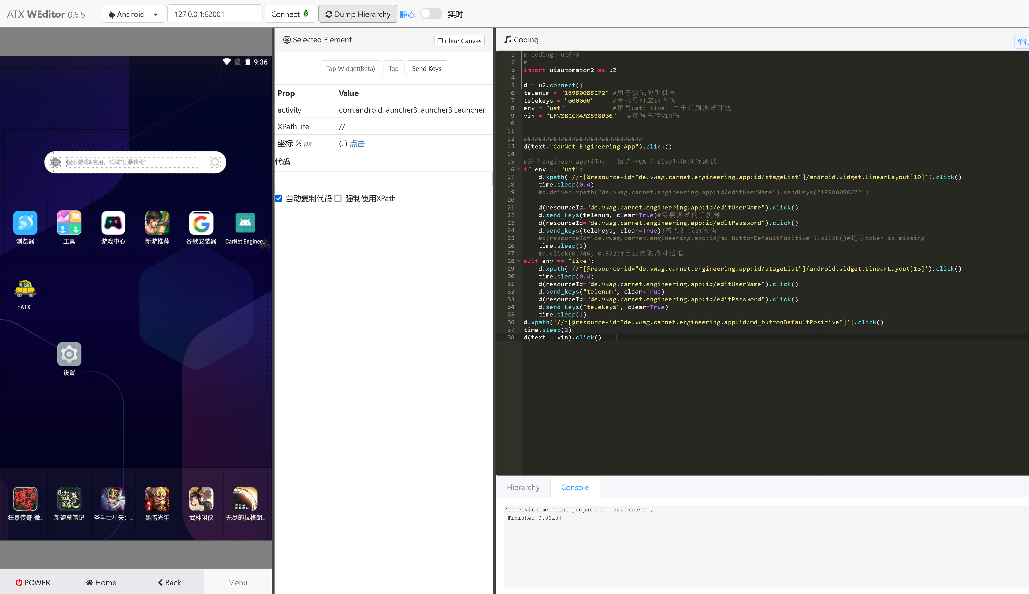

图-1.5

参考下面的网址可以了解weditor的基本使用方法，通过可视化的操作和实时调试，方便自动化测试代码的编写。

https://crifan.github.io/android_automation_uiautomator2/website/related/weditor.html

注意：不建议使用实机进行weditor调试，手机中带有的云服务，以及和电脑的连通性会很大程度阻碍调试的顺畅性。同时，不建议使用实时预览，会造成框架卡顿，应使用Dump Hierarchy代替，或者浏览器和模拟器左右分屏。建议减少xpath的应用，性能低但兼容性好，仅建议在其他操作无法得到正常的反馈时使用。建议将模拟器锁定竖屏，更贴近手机的日常使用情况，方便调试。

1. 基本操作

参考文档：

1. <https://www.cnblogs.com/du-hong/category/1473130.html?page=2>
2. <https://crifan.github.io/android_automation_uiautomator2/website/build_dev_env/>